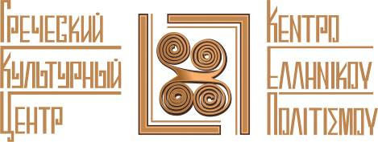

Москва, 31 мая 2016г.

Дорогие друзья,

1/ В среду 4 мая 2016г. директор Греческого Культурного Центра-ГКЦ Теодора Янници приняла участие на конференции «Пасха Славянского мира. В поисках единства», прошедшей в КВЦ «Сокольники» в рамках Православного Фестиваля «Артос». Мероприятие было организовано Международным Фоном Славянской Письменности и Культуры и Выставочной компанией «Ставрос», созданной по инициативе Московского Патриархата с целью вдохнуть новую жизнь в деятельность православных выставок-ярмарок.
Теодора Янници в своем выступлении коснулась той историко-культурно-духовно-цивилизационной общности, связывающей на века судьбы двух близких по духу, по ментальности, единоверных народов, россиян и греков. Плоды подвига, совершенными родившимися в греческой Солуни святыми братьями Кириллом и Мефодием, переданы славянам эстафетой, как залог духовного единства – так некогда Византия передала Руси Православную веру.
Прилагаются материалы и фотографии с Конференции.

http://eparchia.patriarchia.ru/db/text/4461020.html

http://www.moseparh.ru/news/text/51521.html

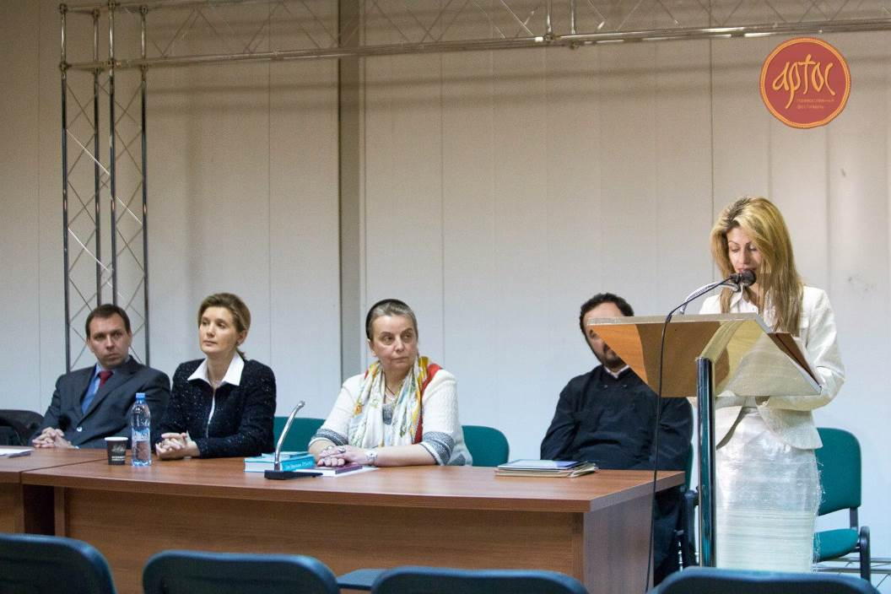
1/ Την Τετάρτη 4 Μαϊου 2016 η διευθύντρια του Κέντρου Ελληνικού Πολιτισμού-Κ.Ε.Π. Δώρα Γιαννίτση συμμετειχε στο συνέδριο «Πάσχα Σλαυικού κόσμου. Σε αναζήτηση της ενότητας», που πραγματοποιήθηκε στο εκθεσισκό κέντρο «Sokolniki» στο πλαίσιο του Ορθόδοξου Φεστιβάλ «Άρτος». Το συνεδριακό γεγονός αποτέλεσε συνδιοργάνωση του Διεθνούς Ιδρύματος Σλαυικής Γραφής και Πολιτισμού και της ιδρυθείσης κατόπιν πρωτοβουλίας του Πατριαρχείου Μόσχας εταιρείας διοργάνωσης εκθεσιακών εκδηλώσεων «Σταυρός»,
Η Δώρα Γιαννίτση στην εισήγησή της αναφέρθηκε στην ιστορική-πνευματική-πολιτισμική εγγύτητα των δύο ομόδοξων λαών, Ελλήνων και Ρώσων, στους ισχυρούς και ακατάλυτους δεσμούς αιώνων. Μεταλαμπαδεύοντας στους Ρως και στο σλαυικό κόσμο τη χριστιανική πίστη, ο Κύριλλος και ο Μεθόδιος μεταδίδουν τη σκυτάλη της πνευματικής ενότητας.
Επισυνάπτεται υλικό και φωτογραφίες από το Συνέδριο.
http://eparchia.patriarchia.ru/db/text/4461020.html

http://www.moseparh.ru/news/text/51521.html

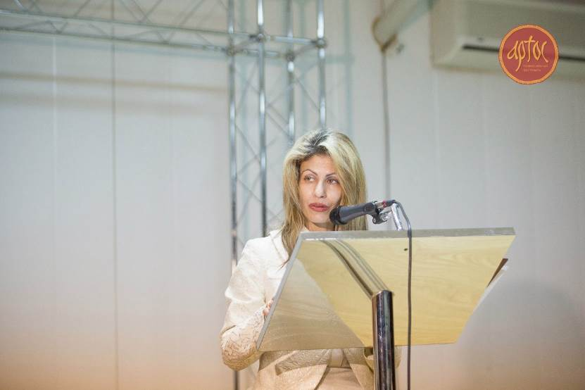
2/ В четверг 12 мая 2016г. в Торгово-Промышленной Палате Российской Федерации прошел Пятый молодежный гастрономический Фестиваль «Возрождаем традиции. Пасха Славянского мира», в котором приняли участие представители единоверных народов Сербии, Болгарии, Кипра, Греции. Организаторами Фестиваля выступили Свято Данилов патриарший монастырь и Центр Возрождения Традиций.

Представляя Грецию, директор Греческого Культурного Центра-ГКЦ Теодора Янници конкретными историческими фактами и отрывками из воспоминаний российских путешественников по греческому миру в период с xviii по xx вв. представила краткий обзор общих страниц в истории российского и греческого народа, не только на уровне официальной дипломатии, но и на уровне межличностных отношений, на уровне простых людей, в независимости от политической каждый раз целесообразности и конъюнктуры.
В этом контексте кажется уместным привлечь небольшой отрывок из воспоминаний российского путешественника Александра Милюкова, посетившего Афины в 1857 году, который, на наш взгляд, очень удачно отражает отношение греков к России и к россиянам. При этом следует отметить, что 1857 год – это время после окончания Крымской войны, когда греческая политическая элита все сильнее ориентируется на запад, а влияние России на Балканах ослабло.
Милюков описывает, как, прогуливаясь недалеко от Акрополя и разговаривая со своим греческим собеседником по-французски, ему довелось встретить старого пастуха. Старик сначала подумал, что путешественник был из Германии, однако после того как пастух узнал, что Милюков приехал из России, «нахмуренное лицо старика прояснилось». Далее автор пишет: «Россос!- проговорил старик, прикладывая руку к сердцу, - садись, садись! Русские наши гости! Русские наши братья!» Аналогичную сцену своей встречи с греческими крестьянами описывает и некий русский путешественник Л.А.Бенике, посетивший Грецию более чем полвека спустя: «Узнав, что я русский, они обрадовались и заявили, что они русских считают братьями».
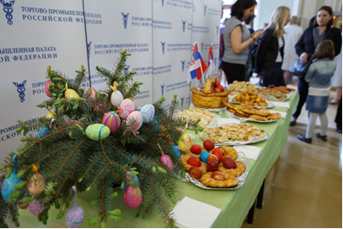
2/ Την Πέμπτη 12 Μαϊου 2016 στο Εμπορικό και Βιομηχανικό Επιμελητήριο της Ρωσίας πραγματοποιήθηκε το 5^{ο} Φεστιβάλ Γαστρονομίας «Αναγέννηση παραδόσεων. Το Πάσχα του Σλαυικού κόσμου», στο οποίο συμμετείχαν πρεσβείες και κοινωνικές οργανώσεις, εκπρόσωποι ομόδοξων ορθόδοξων λαών από Ελλάδα, Κύπρο, Σερβία, Βουλγαρία. Διοργανωτές του Φεστιβάλ ήσαν το Μοναστήρι του Αγίου Δανιήλ και το Κέντρο Αναγέννησης Παραδόσεων.

Εκπροσωπώντας την Ελλάδα η διευθύντρια του Κέντρου Ελληνικού Πολιτισμού-Κ.Ε.Π. Δώρα Γιαννίτση, αναφερόμενη σε συγκεκριμένα ιστορικά γεγονότα-παραδείγματα, μεταξύ άλλων και σε απομνημονεύματα Ρώσων περιηγητών που επισκέφθηκαν και κατέγραψαν τον ελληνικό κόσμο την περίοδο 18^{ου} – 20^{ου} αι., προέβη σε μια συνοπτική επισκόπηση των σχέσεων και άρρηκτων δεσμών των δύο λαών ανά τους αιώνες, όχι μόνο σε επίπεδο επίσημο-διακρατικό, αλλά και σε επίπεδο διαπροσωπικών σχέσεων.

Σε αυτό το σημείο κρίνεται σκόπιμο να αναφέρουμε ένα απόσπασμα από τα απομνημονεύματα του Αλεξάντρ Μιλιουκώφ, Ρώσου περιηγητή του δεύτερου ήμισυ του 19^{ου} αι., ο οποίος επισκέφθηκε τη Χώρα μας. Πρόκειται για το 1857, περίοδο μετά τον Κριμαϊκό Πόλεμο, όταν η πολιτική ηγεσία της Ελλάδας όλο και περισσότερο προσανατολίζεται προς τη Δύση, ενώ η επιρροή της Ρωσίας στην ευρύτερη περιοχή είναι αποδυναμωμένη. Ο Μιλιουκώφ αναφέρει ότι κατά τον περίπατό του στους πρόποδες της Ακρόπολης και συνοδευόμενος από έναν Έλληνα γνωστό του, με τον οποίο επικοινωνούσε στη γαλλική, συνάντησε έναν ηλικιωμένο Έλληνα βοσκό. Ο βοσκός, στην αρχή, νόμισε ότι ο ξένος περιηγητής είναι Γερμανός, αφού, όμως, έμαθε ότι πρόκειται για Ρώσο “το συνοφρυωμένο πρόσωπο του γέροντα φωτίστηκε. –Ρώσος! – είπε ο γέρος τοποθετώντας το χέρι στην καρδιά, - κάθισε, κάθισε! Οι Ρώσοι είναι προσκεκλημένοι μας! Οι Ρώσοι είναι αδέρφια μας!”
Εκτιμούμε ότι αυτά τα λόγια του Έλληνα βοσκού χαρακτηρίζουν με το βέλτιστο τρόπο τις σχέσεις των δύο λαών διαχρονικά, πρωτίστως σε διαπροσωπικό επίπεδο, σε επίπεδο απλών ανθρώπων, ανεξαρτήτως πρόσκαιρων πολιτικών συγκυριών, ισορροπιών και σκοπιμοτήτων.
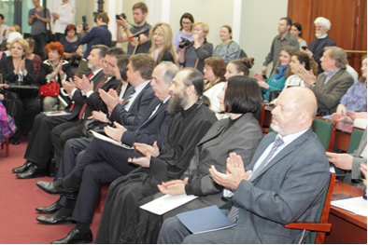

3/ В субботу 21 мая 2016г. Вокальный коллектив Греческого Культурного Центра-ГКЦ под руководством откомандированного педагога Инессы Эфремиду и директор ГКЦ Теодора Янници приняли участие на 21-ом Международном фестивале-конкурсе "Славянские встречи", организованном Администрацией городского округа Балашиха и посвященном Международному дню славянской письменности и культуры.

На церемонии открытия в Детской школе искусств № 1 им. Г.В. Свиридова Теодора Янници поприветствовала присутствующих и вкратце коснулась общих страниц в истории россиян и греков, а Вокальный коллектив порадовал зрителей и украсил мероприятие исполнением песни о величии греческого языка, тропарей о Богородице и о Воскресении спасителя. Чуть позже своим докладом на тему «Греция-Россия: Общие страницы истории. - Эллинизм и филэллинизм в России: прошлое, настоящее и будущее» на научно-практической конференции «Славянский мир, сомкнись тесней» в Центральной городской библиотеке им. Ф.И. Тютчева Теодора Янници более объемно представила историко-культурно-духовно-цивилизационную общность, связывающую единой нитью россиян и греков.
Прилагаются материалы и фотографии с мероприятия.
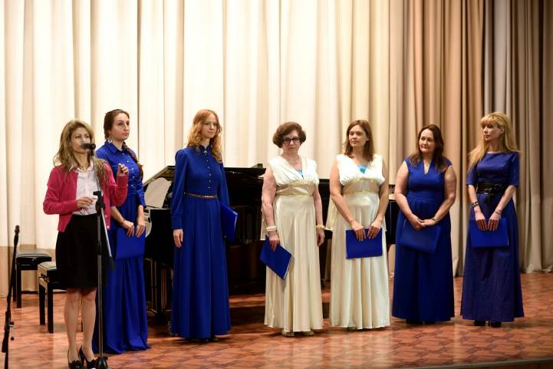
3/ Το Σάββατο 21 Μαϊου 2016 η Χορωδία του Κ.Ε.Π. (καλλιτεχνική διευθύντρια η εν Μόσχα αποσπασμένη εκπαιδευτικός Ινέσσα Εφραιμίδου) και η διευθύντρια του Κ.Ε.Π. Δώρα Γιαννίτση συμμετείχαν στο 21^{ο} Διεθνές Φεστιβάλ «Σλαυικές συναντήσεις», που διοργανώνεται από τη Διοίκηση της πόλης Μπαλάσιχα (ευρύτερη περιφέρεια Μόσχας) με την ευκαιρία της Παγκόσμιας Ημέρας Σλαυικής Γραφής και Πολιτισμού.

Κατά την τελετή έναρξης του Φεστιβάλ στη Σχολή Καλών Τεχνών «Γ.Β. Σβιρίντοβ», η Δώρα Γιαννίτση απηύθυνε χαιρετισμό και αναφέρθηκε επιγραμματικά στις κοινές σελίδες στην ιστορία των δύο φίλων, ομόδοξων λαών, Ελλήνων και Ρώσων, ενώ η Χορωδία μας εμπλούτισε το πρόγραμμα της τελετής έναρξης του φεστιβάλ ερμηνεύοντας τη Γλωσσολαλιά, τροπάριο για τη Θεοτόκο και το Χριστώς Ανέστη. Αργότερα, στο πλαίσιο του επιστημονικού συνεδρίου «Σλαυικός κόσμος – στενότερη συσπείρωση», που πραγματοποιήθηκε στην Κεντρική Δημοτική Βιβλιοθήκη «Φ.Ι. Τιούτσεβ», η ελληνορωσική φιλία, ο ενιαίος ιστός που συδέει με ακατάλυτο πνευματικό δέσιμο τους δύο λαούς, αναπτύχθηκε αναλυτικότερα με την ανακοίνωση της Δώρας Γιαννίτση «Ελλάδα-Ρωσία: Κοινές σελίδες ιστορίας. – Ελληνισμός και φιλελληνισμός στη Ρωσία: παρελθόν, παρόν, μέλλον».

Επισυνάπτονται φωτογραφίες και υλικό από την εκδήλωση.
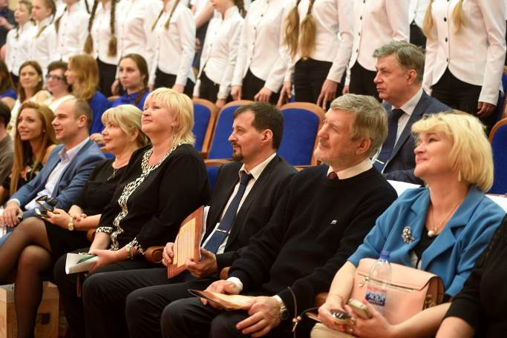
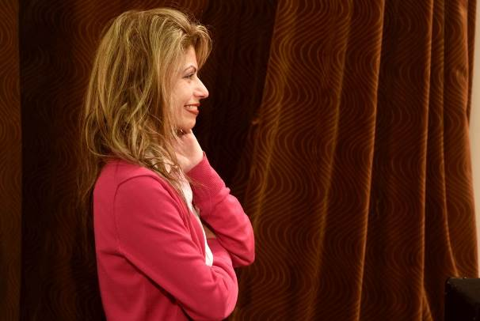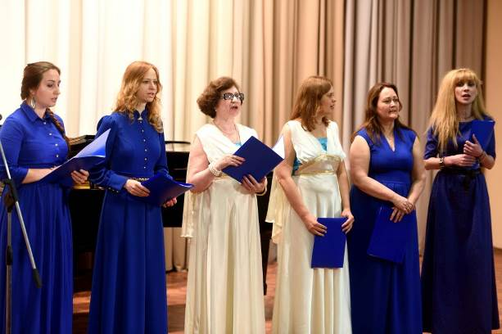

4/ Во вторник 24 мая 2016г. директор Греческого культурного центра-ГКЦ Теодора Янници приняла участие, представляя Грецию, на церемонии возложения цветов к памятнику святых равноапостольных Кирилла и Мефодия, посвященной памяти первоучителей словенских. Торжества были организованы Славянским Фондом России и приурочены к международному дню славянской письменности и культуры.
Кроме Греции, на торжествах участвовали дипломатические миссии и общественные организации из России, Сербии, Беларуси, Болгарии, Венгрии, Боснии Герцеговины, FYROM, Польши, Словакии, Словении, Хорватии, Черногории и Чехии.
Преподнося цветы к памятнику Кириллу и Мефодию на Славянской площади нас переполнило чувство национальной гордости и патриотизма, поскольку, в столь значимый для христианского мира день, мы представляем нашу родину, Элладу, в сердце России, страны, с которой двух наших единоверных народов связывают многовековые узы, историко-культурная и духовная общность, общие страницы истории. Поприветствовав славянских друзей, мы, греческий народ, отметили, что все мы относимся к единому православному миру, основы которого зиждутся на ценностях восточно-христианской общности, на вечных и всегда актуальных идеалах мира, добра, любви, гуманности, солидарности, настоящей добродетели.
Прилагаются фотографии с церемонии возложения цветов.
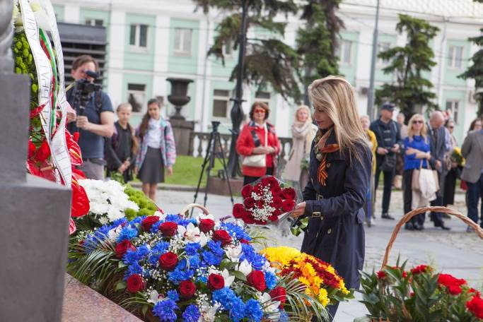
4/ Την Τρίτη 24 Μαΐου 2016 η διευθύντρια του Κέντρου Ελληνικού Πολιτισμού (Κ.Ε.Π.) Δώρα Γιαννίτση, εκπροσωπώντας τη Χώρα μας, συμμετείχε στην τελετή κατάθεσης λουλουδιών στο Μνημείο των Αγίων Ισαποστόλων Κυρίλλου και Μεθοδίου, αφιερωμένη στη μνήμη των διαφωτιστών των Σλάβων, που διοργανώθηκε από το Σλαβικό Ίδρυμα της Ρωσίας με την ευκαιρία της παγκόσμιας ημέρας σλαβικής γραφής και πολιτισμού.
Εκτός από την Ελλάδα, στους εορτασμούς συμμετείχαν διπλωματικές αρχές και κοινωνικές οργανώσεις από Ρωσία, Σερβία, Λευκορωσία, Βουλγαρία, Ουγγαρία, Βοσνία Ερζεγοβίνη, FYROM, Πολωνία, Σλοβακία, Σλοβενία, Κροατία, Μαυροβούνιο και Τσεχία.
Καταθέτοντας λουλούδια στο Μνημείο των Αγίων Ισαποστόλων Κυρίλλου και Μεθοδίου στη Σλαβική πλατεία, αισθανθήκαμε άπλετη υπερηφάνια για το γεγονός ότι σε μία τόσο σημαντική για το χριστιανικό κόσμο ημέρα, εμείς κληθήκαμε να εκπροσωπήσουμε την Ελλάδα στην καρδιά της ρωσικής πρωτεύουσας, σε μία ομόδοξη χώρα, με το λαό της οποίας μάς συνδέουν ιστορικοί, πολιτιστικοί, πνευματικοί δεσμοί αιώνων, μάς συνδέουν κοινές σελίδες ιστορίας, κοινή αντιμετώπιση του κόσμου και των πραγμάτων. Ως Έλληνες επισημάναμε ότι ο σλαυικός και ο ελληνικός κόσμος συνδεόμαστε με τους ακατάλυτους δεσμούς του Χριστιανισμού της Ανατολής, της Ορθόδοξης Πίστης, οι αρχές της οποίας βασίζονται στις διαχρονικές αξίες της αγάπης, της ειρήνης, της αλληλεγγύης, του ανθρωπισμού, της πραγματικής αρετής.
Επισυνάπτονται φωτογραφίες από την εορταστική τελετή.
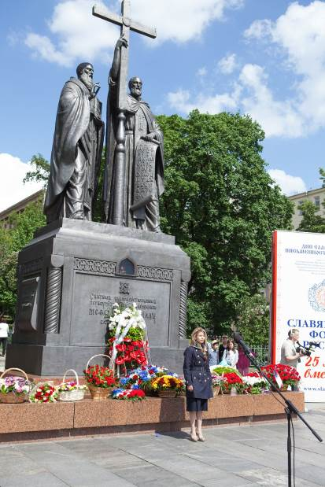
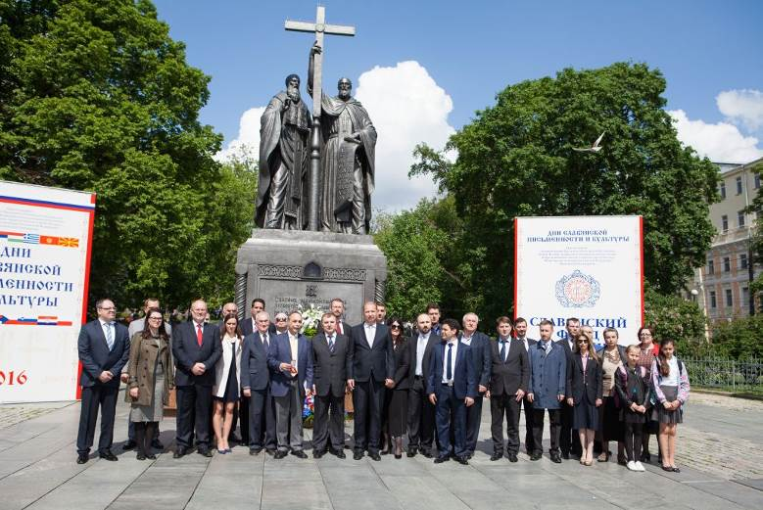
5/ В четверг 26 мая 2016г. директор Греческого Культурного Центра-ГКЦ Теодора Янници, по приглашению организаторов XI Международного Книжного Салона-Выставки в городе Санкт Петербург, представила Грецию, вместе с греческим писателем Харисом Циркинидисом, автором исторической эпопеи «Красная Река» и Сифисом Захариадисом, представляющим известного в Советском Союзе греческого писателя, выпускника Литературного института им. Горького, Алексиса Парниса.
В рамках Перекрёстного 2016 Года Греции в России и России в Греции, наша родина явилась почётной страной Выставки, в связи с чем губернатор Санкт Петербурга Георгий Сергеевич Полтавченко, после церемонии официального открытия Салона, посетил греческий стенд, где Теодора Янници вручила ему нашу билингву, издание ГКЦ «Мифы и легенды Древней Греции» на русском и греческом языках.
На последующем пленарном заседании Теодора Янници рассказала о значимости Перекрестного Года и о близости российского и греческого народов, а Харис Циркинидис вкратце представил «Красную реку», трагическую судьбу греков и всего христианского мира востока и подчеркнул необходимость в восстановлении исторической справедливости, в чем велика и значима роль единоверной России.
Днем состоялся Круглый стол «Россия и Греция – две великие европейские литературы», на котором присутствовал и обратился с приветствием генеральный консул Греции в Санкт Петербурге Панос Беглитис, а во второй половине дня состоялись отдельные презентации литературного творчества Алексиса Парниса и Хариса Циркинидиса.
Греция вызвала особый интерес среди посетителей салона, греческими участниками было дано множество интервью в СМИ, параллельно были ведены переговоры с руководством Ленфильма на предмет экранизации исторического романа «Красная река», в котором на фоне судеб отдельных личностей зарисовывается картина христианского мира и его трагическая участь в период с 1908 по 1923гг., период насильственной исламизации и геноцида.
Пользуясь случаем, хотим выразить нашу глубокую признательности организатору круглого стола, координатору приезда греческих писателей в северную столицу России, журналисту, долгое время поработавшему корреспондентом в Греции Владимиру Малинову, а также издателю Игорю Савкину.

Прилагаются материалы и фотографии с книжного салона.
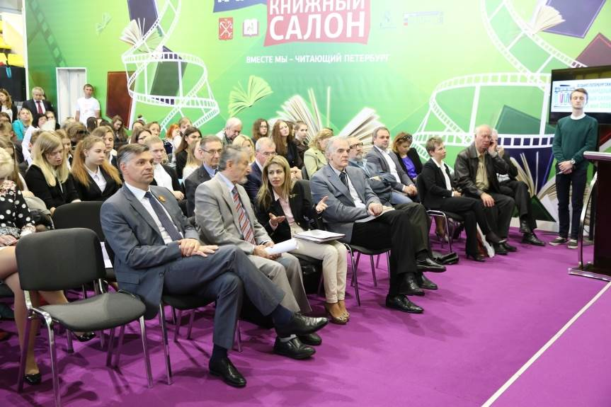
Харис Циркинидис и Теодора Янници /Χάρης Τσιρκινίδης και Δώρα Γιαννίτση
5/ Την Πέμπτη 26 Μαϊου 2016 η διευθύντρια του Κέντρου Ελληνικού Πολιτισμού-Κ.Ε.Π. Δώρα Γιαννίτση, κατόπιν πορόσκλησης των οργανωτών της 11^{ης} Διεθνούς ΄Εκθεσης Βιβλίου στην Αγία Πετρούπολη, εκπροσώπησε την Ελλάδα, μαζί με τον Έλληνα συγγραφέα Χάρη Τσιρκινίδη (γνωστός από το ιστορικό μυθιστόρημα «Το κόκκινο ποτάμι»), και το Σήφη Ζαχαριάδη, που παρουσίασε στο ρωσικό κοινό το έργο του γνωστού από τη σοβιετική εποχή Έλληνα συγγραφέα Αλέξη Πάρνη.
Στα πλαίσια του Αφιερωματικού Έτους Ελλάδας-Ρωσίας 2016, η Χώρα μας ήσαν η τιμώμενη χώρα στην Έκθεση, δια τούτο και ο κυβερνήτης της Αγίας Πετρούπολης Γκεόργκιι Πολτάβτσενκο αμέσως μετά την τελετή έναρξης της Έκθεσης Βιβλίου, επισκέφθηκε το ελληνικό περίπτερο, όπου η Δώρα Γιαννίτση του επέδωσε τη δίγλωσση (ελληνικά-ρωσικά) έκδοση του Κ.Ε.Π. «Μύθοι της Αρχαίας Ελλάδας».
Στην ολομέλεια που ακολούθησε η Δώρα Γιαννίτση αναφέρθηκε στη σημασία του Αφιερωματικού Έτους, καθώς και στις κοινές πτυχές του ελληνικού και του ρωσικού κόσμου, στις κοινές σελίδες στην ιστορία μας, ενώ ο Χάρης Τσιρκινίδης ανέπτυξε την τραγωδία του Ελληνισμού και γενικότερα του χριστιανικού πληθυσμού της Ανατολής την περίοδο της γενοκτονίας του κεμαλικού καθεστώτος και του βίαιου εξισλαμισμού και τόνισε την αναγκαιότητα αποκατάστασης της ιστορικής μνήμης και δικαιοσύνης, υπόθεση, στην οποία η ομόδοξη Ρωσία καλείται να διαδραματίσει ουσιαστικό ρόλο.
Ακολούθησε στρογγυλό τραπέζι «Ρωσία και Ελλάδα – δύο μεγάλες ευρωπαϊκές λογοτεχνίες», στο οποίο παρέστη και απηύθυνε χαιρετισμό ο γενικός πρόξενος της Ελλάδας στην Αγία Πετρούπολη Πάνος Μπεγλίτης, ενώ το απόγευμα πραγματοποιήθησαν δύο ξεχωριστές παρουσιάσεις του έργου των συγγραφέων Αλέξη Πάρνη και Χάρη Τσιρκινίδη.
Στο πλαίσιο της εν λόγω Διεθνούς Έκθεσης-Σαλονιού Βιβλίου (Αγία Πετρούπολη, 26-29/05/2016) η Ελλάδα προσύλκησε το γενικότερο ενδιαφέρον του κοινού, οι Έλληνες καλεσμένοι δώσαμε πολλές συνεντεύξεις στα ΜΜΕ και είχαμε και επαφές με φορείς, μεταξύ άλλων και με το κινηματογραφικό στούνιο «Λενφίλμ» αναφορικά με τη μεταφορά στην οθόνη του συγκλονιστικού ιστορικού μυθιστορήματος του Χάρη Τσιρκινίδη «Το κόκκινο ποτάμι», στο οποίο με αριστουργημαιτκό τρόπο αποδίδεται, με φόντο την ιστορία συγκεκριμένων μεμονωμένων ατόμων και οικογενειών, η τραγωδία του χριστιανικού κόσμου της Ανατολής την περίοδο της γενοκτονίας 1908-1923.
Δεν μπορούμε να μην εκφράσουμε τη βαθύτατη ευγνωμοσύνη μας στον οργανωτή και συντονιστή της εν γένει ελληνικής συμμετοχής, δημοσιογράφο, επί σειράς ετών ανταποκριτή στην Ελλάδα Βλαντίμιρ Μάλινοβ, καθώς και στον εκδότη Ίγκορ Σάβκιν.
Επισυνάπτονται φωτογραφίες από την Έκθεση Βιβλίου.
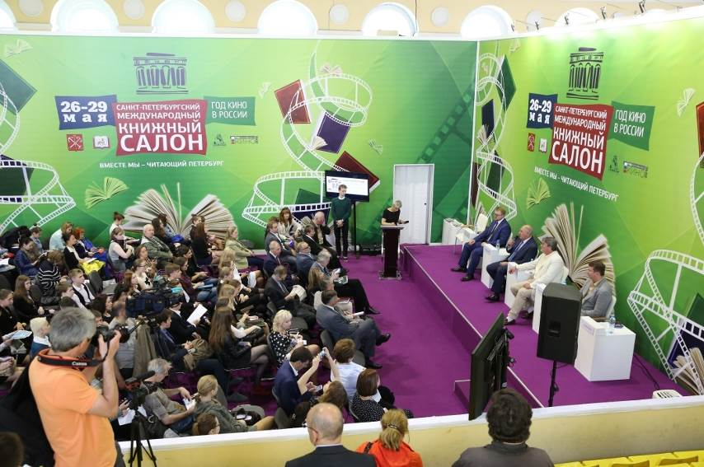
6/ В атмосфере всеобщей радости и веселья прошло в пятницу 20 мая 2016г. в галерее «Листок» (ул. Адмирала Лазарева 61, м. «Бунинская аллея») при поддержке Греческого Культурного Центра открытие Международной выставки детского изобразительного творчества «Каждый народ – художник», темой которой стала «Эллада становится ближе. Греция - от Античности до наших дней».
В выставке принимают участие 15 творческих коллективов - это детские художественные школы, изостудии, общеобразовательные школы из Москвы и Московской области, часть экспозиции составили работы учеников из 11 изостудий и школ Греции (Афины, Крит, Родос, Левкада, Северная Греция) и 1 школа Австралии (город Перт). Работы из Греции были любезно предоставлены руководством Генерального Секретариата по делам диаспоры МИД Греции (г-жой Эвантией Пападату и г-ном Димитрисом Плевракисом) за что мы им глубоко признательны и благодарны.
В программе открытия: музыкальное выступление творческих коллективов, просмотр мультфильмов "Путешествие во времени", снятых детской студией "Анимакот". Маленькие и взрослые гости вернисажа отправились в путешествие по разным странам с героями мультфильмов, созданными ребятами. Друзья галереи - журналист и автор проекта "Вкусно" Ольга Лаптева и компания "Soocre" приготовили вкусные сюрпризы для гостей и участников выставки, рассказали из чего и как изготавливаются конфеты и пригласили всех в гости на мастер-класс. Ольга Лаптева рассказала о своем проекте, о путешествиях и вкусных рецептах для детей и взрослых. Фролова Элеонора, Никитина Александра, Валакиду Феодосия награждены призами.
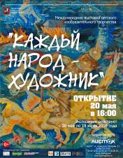
Юные художники в своих работах показали особенности родной культуры и многообразие художественных культур мира. Все работы несут собой позитивное настроение, они - воплощение света, любви, радостного мироощущения.
Выставка приурочена к Перекрестному 2016 Году «Россия-Грециия» и будет проводиться в период с 20 мая -19 июня 2016г.

ЖДЕМ ВАС!

Галерея Листок:

м. «Бунинская аллея», ул. Адмирала Лазарева 61.
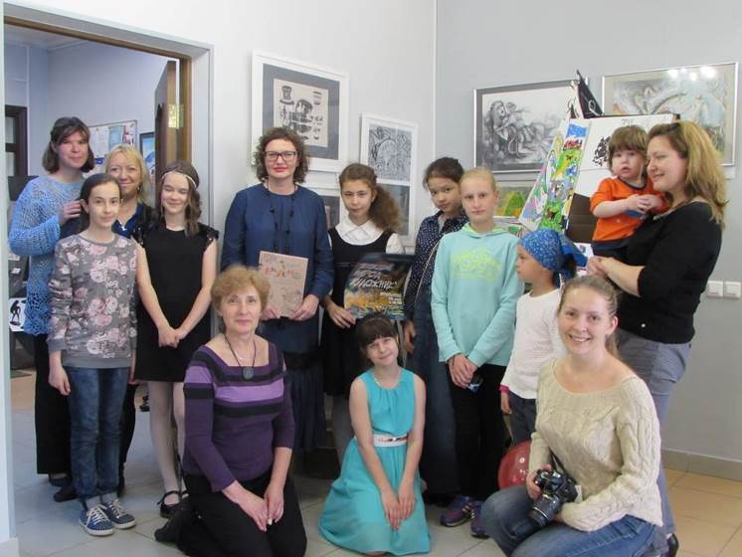

6/ Σε μία διάχυτη ατμόσφαιρα χαράς πραγματοποιηθηκαν την Παρασκευή 20 Μαϊου 2016 στην Πινακοθήκη «Listok» (επί της διεύθυνσης: 61, Admirala Lazareva str., metro station «Buninskaya alleya»), με τη στήριξη του Κέντρου Ελληνικού Πολιτισμού-Κ.Ε.Π., τα εγκαίνια της Διεθνούς Έκθεσης Παιδικής Ζωγραφικής «Кάθε λαός και καλλιτέχνης».
Η εν λόγω Διεθνής Έκθεση περιλαμβάνει ειδική υποενότητα «Η Ελλάδα όλο και πιο κοντά. Ελλάδα – από την Αρχαιότητα μέχρι τις μέρες μας», αφιερωμένη αποκλειστικά στη Χώρα μας, που περιέχει έργα παιδιών από 11 σχολεία της Ελλάδας (από Αθήνα, Κρήτη, Ρόδο, Λευκάδα, Βόρεια Ελλάδα), τα οποία μεταφέρθησαν στη Μόσχα με την ευγενική διαμεσολάβηση και σύμπραξη των στελεχών της Γενικής Γραμματείας Αποδήμου Ελληνισμού του Υπουργείου Εξωτερικών της Ελλάδας κας Ευανθίας Παπαδάτου και κ. Δημητρίου Πλευράκη, στους οποίους εκφράζουμε τη βαθύτατη ευγνωμοσύνη μας.
Η τελετή εγκαινίων εμπλουτίστηκε με καλλιτεχνικό πρόγραμμα, προβολή κινουμένων σχεδίων, master-class - διαγωνισμό εθνικής παραδοσιακής κουζίνας από τη δημοσιογράφο Όλγα Λάπτεβα και απονομή βραβείων στις νικήτριες Ελεονώρα Φρολόβα, Αλεξάνδρα Νικίτινα και Θεοδοσία Βαλακίδου, τις οποίες συγχαίρουμε για τις επιδόσεις τους.
Η Έκθεση πραγματοποιείται στο πλαίσιο δράσεων του Αφιερωματικού Έτους 2016 Ελλάδας-Ρωσίας, ενώ θα λειτουργήσει την περίοδο 20 Μαϊου – 19 Ιουνίου 2016.

ΣΑΣ ΠΕΡΙΜΕΝΟΥΜΕ!

Πινακοθήκη «Listok»:
61, Admirala Lazareva str., metro station «Buninskaya alleya».
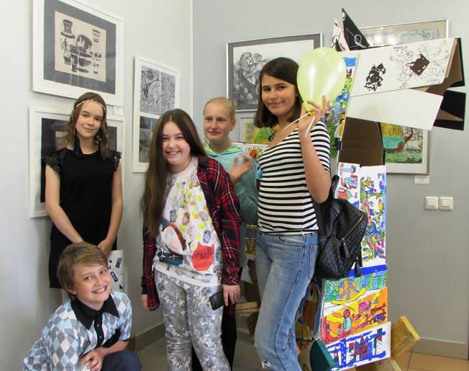
7/ Все три дня, с 24-26 мая 2016г., пространство Библиотеки № 119 погрузилось в греческий мир, отмечая «Дни Греции» в рамках проекта «Хранители знаний. Познай мир». Греческий Культурный Центр-ГКЦ представил фотовыставку «Греция: мои мгновения счастья», серию мастер классов, а также театральную и культурно-развлекательную программу, а также мастер классы по рукоделию с применением национальной символики, представляющую многогранность греческой культуры. В день открытия «Дней Греции» Танцевальный Коллектив ГКЦ под руководством Татьяны Черной представил концертную программу, а Театральная Мастерская ГКЦ под руководством Георгия Червинского представила «Басен Эзопа» и монологи из пьесы Еврипида «Троянки». Полностью программа всех трех дней Эллады содержала следующе мероприятия:
24 мая 2016г.- Открытие «Дней Греции».
18:00-Презентация выставки «Греция. Мои мгновения счастья». Выставка работает с 24 мая по 20 июня 2016г.;
18:15 -Выступление и мастер-класс Танцевального Коллектива Греческого Культурного Центра - ГКЦ под руководством Татьяны Черной;
19:00- Театр «Студия-69», Театральная Мастерская ГКЦ под руководством Георгия Владимировича Червинского: басни Эзопа, монологи из древнегреческих трагедий, современная греческая поэзия.
25 мая 2016 г.
18:00- детский мастер-класс по созданию открытки с национальной греческой символикой;
18:40-Кулинарный мастер-класс по приготовлению греческого салата;
18:40- Презентация о туризме в Греции, о путешествиях по Греции, необычных местах, о том, что нужно знать каждому туристу о Греции.
26 мая 2016г.
18:00-Презентация книги «Карагиозис – греческий Петрушка. Современный греческий театр теней: истоки, персонажи, сюжеты, язык» + лекция «Современный греческий театр теней или театр Карагиозиса», читает Ирина Витальевна Тресорукова – доцент кафедры византийской и новогреческой филологии филологического факультета МГУ имени М.В. Ломоносова;
18:30- Театр «Студия-69»: фрагмент моноспектакля «1000 расстрелянных девушек», по одноименной поэме греческой поэтессы Риты Бумы-Паппа.
(программа мероприятия в приложении).
Греция – один из самых притягательных уголков нашей планеты, место непревзойдённой красоты, чрезвычайно богатого культурного наследия, уникальной истории и памятников, родина экуменических идеалов. Эллада остается, на протяжении столетий источником вдохновения для творцов, для людей культуры и искусства, и не может оставить равнодушным даже самого требовательного и насыщенного путешественника.
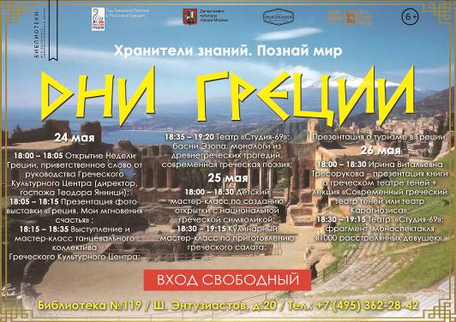
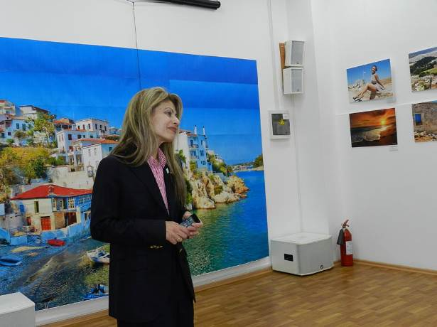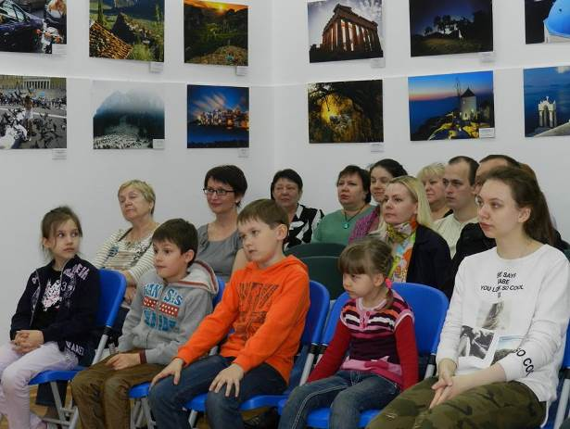
7/ Σε ένα 3ήμερο Ελλάδας βυθίστηκε το τριήμερο 24-26 Μαϊου 2016 η Βιβλιοθήκη της Μόσχας № 119, πραγματοποιώντας, με τη σύμπραξη του Κέντρου Ελληνικού Πολιτισμού – Κ.Ε.Π., για μικρούς και μεγάλους τις «Ημέρες Ελλάδας», εγχείρημα που εντάχθηκε στο ευρύτερο πλαίσιο του προγράμματος «Φύλακες γνώσεων. Ανακάλυψε τον κόσμο».
Το πρόγραμμα των «Ημερών Ελλάδας» περιέλαβε Έκθεση Φωτογραφίας «Ελλάδα – στιγμές προσωπικής ευτυχίας», θεατρικά δρώμενα από το Θεατρικό Εργαστήρι του Κέντρου Ελληνικού Πολιτισμού (Κ.Ε.Π.) με αντικείμενο τους Μύθους του Αισώπου και μονολόγους από τις «Τρωάδες» του Ευριπίδη΄ το δε Χορευτικό μας Συγκρότημα παρουσιάσε αλλά και δίδάξε ελληνικούς παραδοσιακούς χορούς, ενώ το Καλλιτεχνικό μας Εργαστήρι φιλοτέχνησε με τους μικρούς φίλους χειροτεχνίες, αξιοποιώντας εθνικά σύμβολα της Χώρας μας. Κατωτέρω παρατίθεται το πρόγραμμα του 3ημέρου αναλυτικά:
24 Mαϊου 2016г.- Εγκαίνια «Ημερών Ελλάδας».
18:00-Εγκαίνια-παρουσίαση της έκθεσης «Ελλάδα. Στιγμές προσωπικής ευτυχίας». Η Έκθεση θα λειτουργήσει από 24 Μαϊου έως 20 Ιουνίου 2016.
18:15 –Καλλιτεχνικό πρόγραμμα και master-class από το Χορευτικό Συγκρότημα του Κέντρου Ελληνικού Πολιτισμού-Κ.Ε.Π. (εικεφαλής, καλλιτεχνική δ/ντρια η Τατιάνα Τσόρναγια).
19:00- Μύθοι του Αισώπου, αποσπάσματα από αρχαίες ελληνικές τραγωδίες από το Θεατρικό Εργαστήρι του Κ.Ε.Π. (επικεφαλής, καλλιτεχνικός δ/ντής ο Γκεόργκιι Τσερβίνσκι).
25 Μαϊου 2016
18:00- Χειροτεχνίες με αξιοποίηση εθνικών συμβόλων της Χώρας μας από το Καλλιτεχνικό Εργαστήρι του Κ.Ε.Π.
18:40-Master-class ελληνικής κουζίνας.
18:40- Пαρουσίαση της Ελλάδας ως τουριστικού προορισμού.
26 Μαϊου 2016
18:00-Διάλεξη «Кαραγκιόζης και θέατρο Σκιών» από τη διδάκτορα, καθηγήτρια στην Έδρα Βυζαντινής και Νεοελληνικής Φιλολογίας της Φιλολογικής Σχολής του Κρατικού Πανεπιστημίου Μόσχας «Lomonosov» Ειρήνη Τρεσορούκοβα.
18:30- Θεατρική παράσταση «1000 σκοτωμένα κορίτσια», βασισμένη στο ομώνυμο έργο της Ελληνίδας ποιήτριας Ρίτας Μπούμη-Παππά από το Θεατρικό Εργαστήρι του Κ.Ε.Π. και το Θέατρο “Studio-69” (επικεφαλής, καλλιτεχνικός δ/ντής ο σκηνοθέτης Γκεόργκιι Τσερβίνσκι).
Ελλάδα – αναμφίβολα μία από τις σαγηνευτικότερες γωνιές του πλανήτη, τόπος απαράμιλλου κάλλους, αισθησιακής φυσικής ομορφιάς, αλλά και εξαιρετικά πλούσιας ιστορίας και πολιτισμού, μοναδικών μνημείων, γενέτειρα διαχρονικών αξιών και ιδεωδών, που αποτελεί πηγή έμπνευσης για τους δημιουργούς, για ανθρώπους των γραμμάτων και τεχνών ανά τους αιώνες και δεν δύναται να αφήσει αδιάφορο και ασυγκίνητο και τον πλέον απαιτητικό περιηγητή.
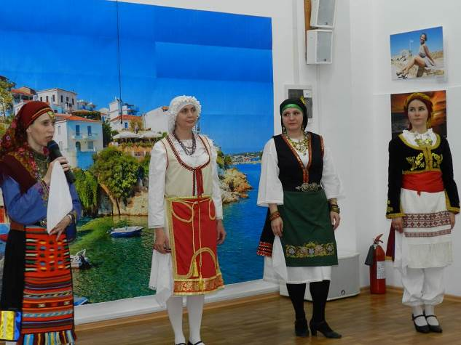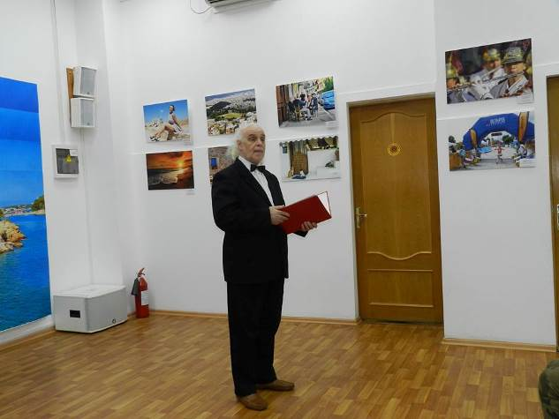
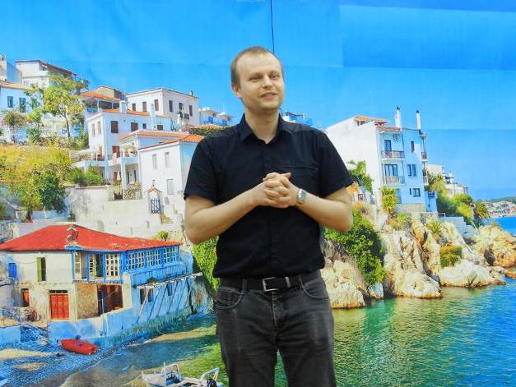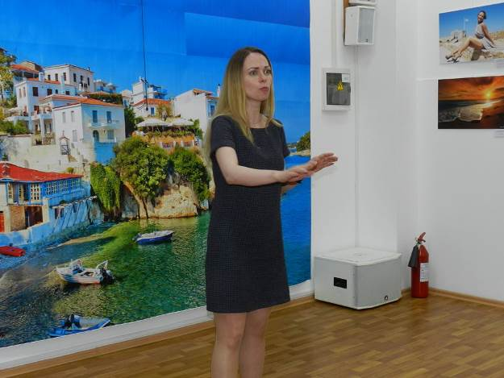
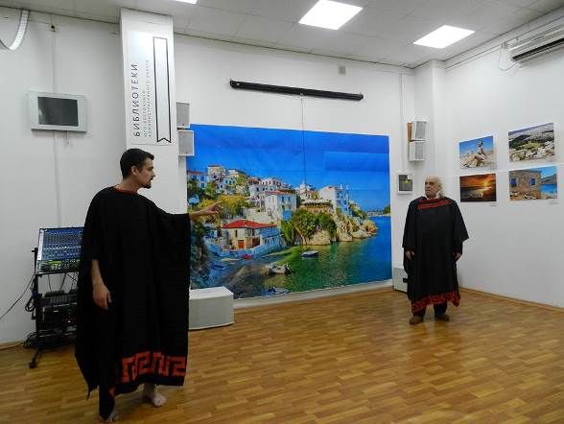
8/ Во вторник 24 мая 2016г. в Центре эстетического воспитания «Мусейон» при Государственном музее изобразительных искусств им.А.С.Пушкина, Театральная Мастерская Греческого культурного центра под руководством Георгия Владимировиче Червинского показала свою насыщенную программу. Зрителям представилась возможность окунуться в мир басен Эзопа, а некоторые из детей даже поучаствовали в самом процессе, исполняя роли героев басен. Второй частью программы стали, представленные участниками театральной мастерской, монологи из трагедий Античных авторов - Софокла и Еврипида. Маргарита Бесова, Ольга Савинова, Любовь Набатчикова, Оксана Осипова, Евгений Смольяков, актер Владимир Сечкин, и Георгий Червинский необыкновенно проникновенным исполнением позволили слушателям прочувствовать всю мощь бессмертных произведений. Мероприятие прошло в рамках просветительской программы Музея «Беседы об искусстве», нацеленной на школьников среднего возраста.
С уважением
Теодора Янници,
директор Греческого культурного центра
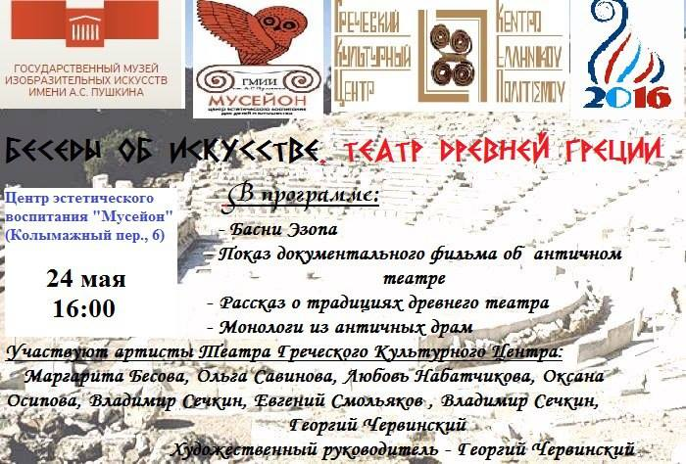
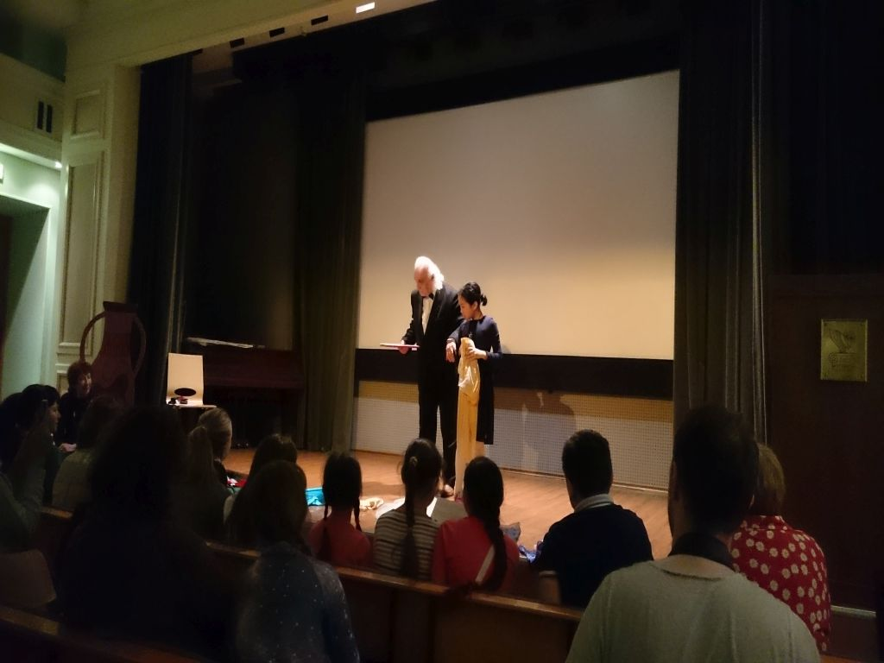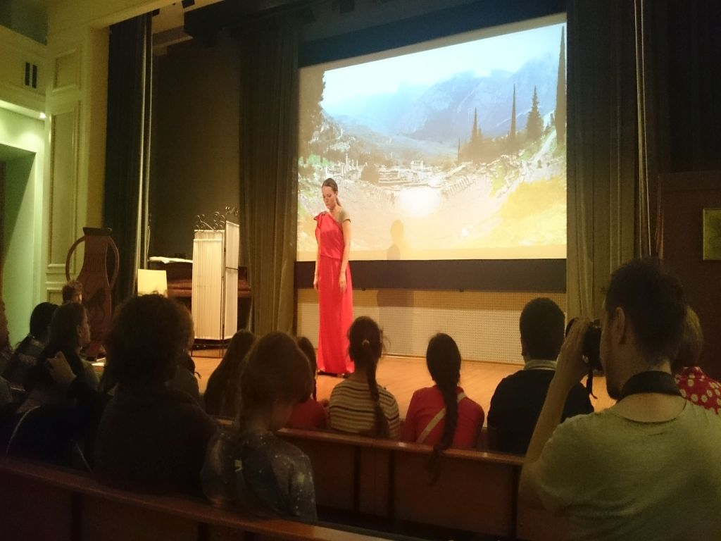
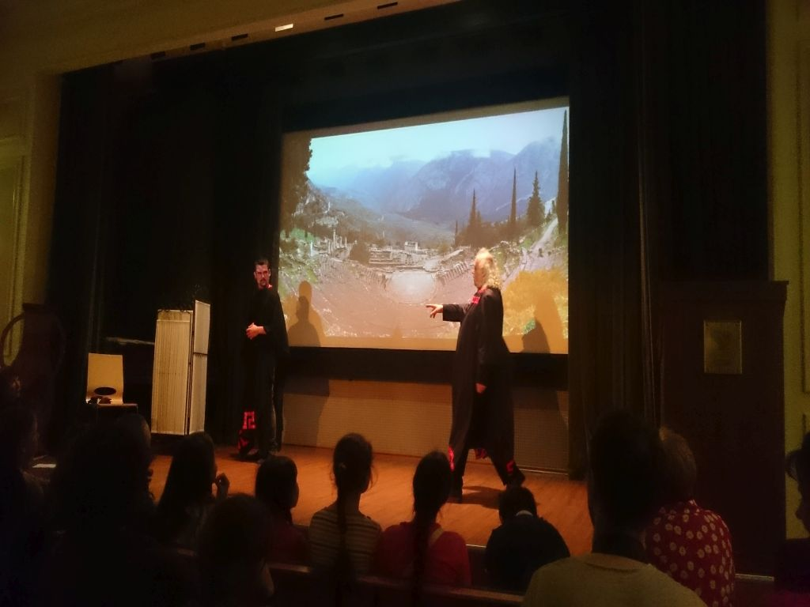
8/ Την Τρίτη 24 Μαϊου 2016 στο Κέντρο Αισθητικής Αγωγής «Мουσείον» [υπάγεται στο Κρατικό Μουσείο Καλών Τεχνών «Α.Σ. Πούσκιν»] το Θεατρικό Εργαστήρι του Κέντρου Ελληνικού Πολιτισμού-Κ.Ε.Π. με επικεφαλής/καλλιτεχνικό διευθυντή το σκηνοθέτη Γκεόργκιι Τσερβίνσκι παρουσίασε ένα πολυεπίπεδο πρόγραμμα για παιδιά και μεγάλους. Στο πορώτο μέρος του προγράμματος οι θεατές μυήθηκαν στον κόσμο των Μύθων του Αισώπου, στην παρουσίαση των οποίων συμμετείχαν και οι μικροί θεατές, ενώ στη συνέχεια οι συμμετέχοντες-σπουδαστες του Θεατρικού μας Εργαστηρίου Μαργαρίτα Μπέσοβα, Όλγα Σάβινοβα, Λιουμπόβ Ναμπάτσικοβα, Γιεβγκένιι Σμολιακόβ, ο ηθοποιός Βλαντίμιρ Σέτσκιν και ο Γκεόργκιι Τσερβίνσκι παρουσίασαν αποσπάσματα από τα αθάνατα και πάντα επίκαιρα έργα των αρχαίων κλασσικών τραγωδών μας, του Σοφοκλή και του Ευριπίδη, με τεραστίας διαστάσεως μηνύματα.
Η εκδήλωση πραγματοποιήθηκε στο πλαισιο του προγράμματος του Μουσείου «Συζητήσεις περί τέχνης», που απευθύνεται σε παιδιά μέσης σχολικής ηλικίας.
Με εκτίμηση
Δώρα Γιαννίτση,
διευθύντρια Κέντρου Ελληνικού Πολιτισμού
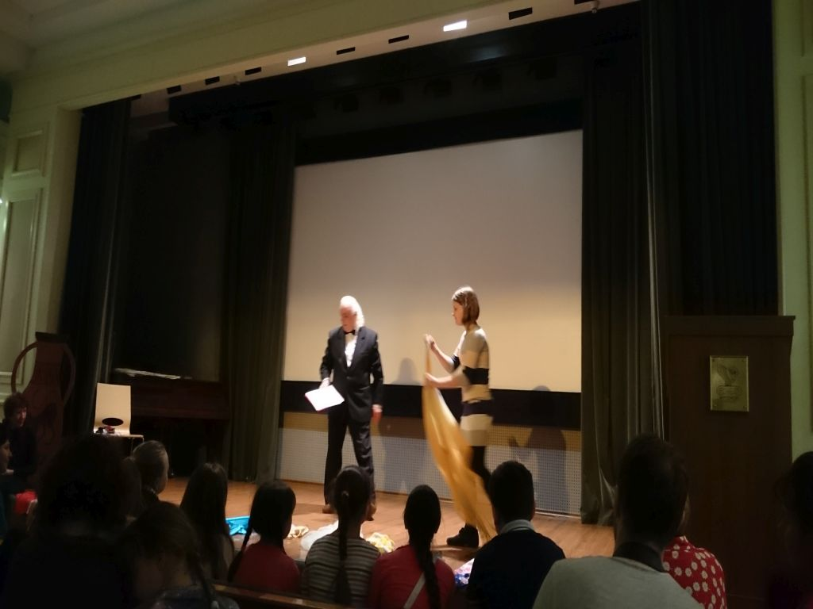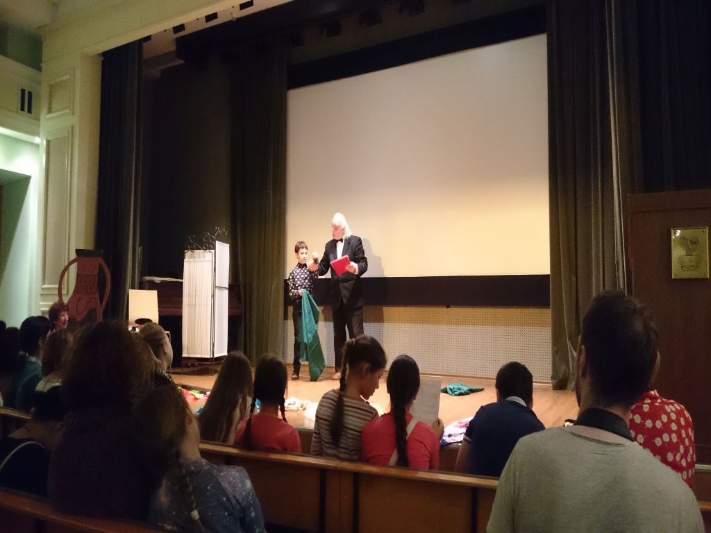
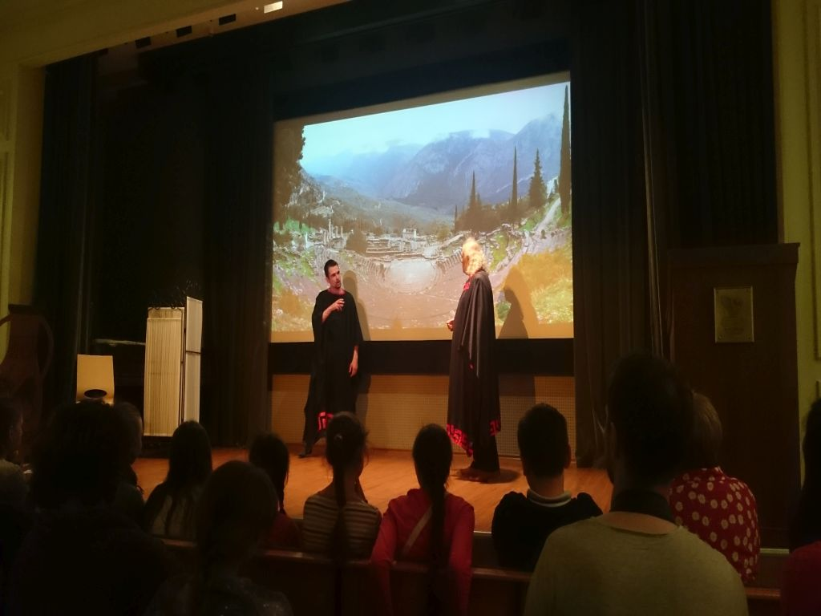

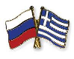

Милюков А.П. Афины и Константинополь. Путевые записки А. Милюкова 1857 года. Ч. 1. Спб., 1859. С. 53.
Бенике Л.А. Поездка в Грецию. Харьков, 1915. С. 28.
Μιλιουκώφ Α.Π. Αθήνα και Κωνσταντινούπολη Περιηγητικές σημειώσεις του Α. Μιλιουκώφ το 1857. Μέρος 1. Αγία Πετρούπολη, 1859. Σ. 53.

